Université Paris Cité Faculté de Santé
Année universitaire 2025/2026
Examen PASS BLANC UE 2
BIOCHIMIE
1 Décembre 2025
Durée de l’épreuve : 1h30 (Temps majoré 2h00)
A LIRE AVANT DE COMMENCER L’EPREUVE
Vérifiez que les informations saisies sur votre grille QCM sont correctes : nom, prénom, et numéro étudiant.
Les correcteurs liquides ou en ruban de type Blanco, Tipp-Ex et autres sont interdits car chaque question comporte une ligne de droit au remords.
INFORMATIONS REGLEMENTAIRES
- Les questions sans réponse seront considérées comme nulles.
- Une grille QCM est à remplir pour l’ensemble de l’épreuve.
- Veiller à remplir complètement toute la surface des cases choisies.
- Ne pas gratter, ne pas raturer, ne pas mettre de croix ni aucun autre signe.
- Toute fraude ou tentative de fraude fera l'objet de poursuites disciplinaires (Décret n°92-657 du 13 juillet 1992). Tout signe distinctif porté sur la grille QCM pouvant indiquer sa provenance constitue une fraude.
- Calculatrice autorisée : NON
- Aucun candidat n'est admis à quitter la salle d'examen avant la fin de l'épreuve.
RECOMMANDATIONS SPECIFIQUES A L’EPREUVE
Les questions en lien avec les cours d’enzymologie, de molécules du vivants/protéines et de biologie moléculaire sont complémentaires mais peuvent être traitées individuellement
INFORMATIONS SUR L’EPREUVE
Le livret contient 19 pages numérotées de 1 à 19 et comporte 20 questions. Merci de vérifier au début de l’épreuve que le livret est complet.
Préparation du sujet H Blons, C Pontoizeau relecture S Gillet MA Loriot N Pallet

Introduction et informations générales
La maladie de Fabry (MF) est une maladie rare dont la prévalence est d’environ 1 naissance sur 80 000 qui est due à une accumulation de glycosphingolipides neutres (en particulier le globotriaosylcéramide (Gb3)) dans les lysosomes. Elle peut toucher plusieurs organes dont le cœur, le rein et le cerveau.

Cette maladie est causée par des mutations du gène GLA, situé sur le chromosome X . Le gene GLA code l’enzyme α-galactosidase A (α-Gal A appelée également α-Gal), dont la fonction est de dégrader le Gb3. Les mutations de GLA conduisent à un déficit partiel ou total de l’activité enzymatique de l’α-galactosidase A.

On rappelle que chez les femmes, une seule copie du gène GLA est exprimée.

Le gène s’étend sur une région de 12 kilo base (kB) ; la partie codante comprend 1290 paires de bases (pb) et est divisée en sept exons (de 92 à 291 pb).

Une séquence riche en CpG est identifiée en 5’ du codon d’initiation de la transcription.

α-Gal A est une protéine ubiquitaire composée de deux sous unités de 429 acides aminés chacunes.

Partie 1 : Biologie Moléculaire
Cette partie concerne la recherche et l’analyse de mutations impliquées dans différentes familles dont certains membres sont atteints de la maladie de FABRY.

ggtccgcgccgctgagtataatcttaaaagcccaggttacccgcggaaatttATGCTGTCCGGTCACCGTGACAATGCAGCT GAGGAACCCAGAACTACATCTGGGCTGCGCGCTTGCGCTTCGCTTCCTGGCCCTCGTTTCCTGGGACATCCCTGGGGCTAGAG CACTGGACAATGGATTGGCAAGGACGCCTACCATGGGCTGGCTGCACTGGGAGCGCTTCATG TGC AAC CTT GAC TGC
52
CAG GAA GAG CCA GAT TCC TGC ATC AGgtatcagatattgggtactcccttcggctagctaaagggca....
.... .... 64
. atgattattggaatttctctttcagTGAGAAGCTCTTCATGGAGATGGCAGAGCTCATGGTCTCAGAAGGCTG
GAAGGATGCAGGTTATGAGTACCTCTGCATTGATGACTGTTGGATGGCTCCCCAAAGAGATTCAGAAGGCAG ACTTCAGGCAGACCCTCAGCGCTTT CCT CAT GGG ATT CGC CAG CTA GCT AAT TATgtgagtttatag
ataatgttcttgt.......... ....
. actcttttcctccctctcatttcagGTTCACAGCAAAGGACTGAAGCTAGGGATTTATGCAGATGTTGGAAATA
AAACCTGCGCAGGCTTCCCTGGGAGTTTTGGATACTACGACATTGATGCC CAG ACC TTT GCT GAC TGG GGA GTA GAT CTG CTA AAA TTT GAT GGT TGT TAC TGT GAC AGT TTG GAA AAT TTG GCA GAT Ggtaatgttt
167
cattccagagatttag.... .... .... ....

La figure 1 : séquence des 3 premiers exons du gène GLA, les exons sont en majuscules, les séquences non codantes : 5’ non traduites, début et fin des introns sont en minuscules, les pointillés symbolisent de la séquence intronique, seules les séquences introniques des jonctions intron/exon sont fournies.

Le site d’initiation de la traduction, les codons 52, 64 et 167 ainsi qu’une séquence d’intérêt (TATA), sont en gras.

Question 1 : Compte tenu de vos connaissances, des éléments exposés et des données présentées dans la figure 1, quelle est la ou quelles sont les proposition(s) exacte(s) ?
- L’exon 1 du gène GLA est en phase
- La région 5’ de l’exon 1 n’est pas codante
- L’ARNm de GLA comporte des séquences non codantes
- La séquence TATA peut être directement reconnue par l’ARN polymérase
- Une séquence de Kozak est présente au niveau du site de démarrage de la transcription

Question 2 : Au vu de vos connaissances, quelle est la ou quelles sont les proposition(s) exacte(s) ?
- Le nucléosome correspond à un enroulement de l’ADN d’environ 150 pdb autour d’un complexe protéique formée de différentes histones
- Les régions transcrites sont moins sensibles à la DNase I
- Sous forme d’hétérochromatine, l’ADN est accessible aux facteurs de transcription
- La méthylation aléatoire d’un chromosome X chez les femmes est associée à une surexpression des gènes localisés sur le X
- Les facteurs de transcription activateurs de type « hélice-boucle-hélice » (HLH) interagissent avec le grand sillon de l’ADN

On s’intéresse à la description de la famille F1. Figure 2 : Arbre de la famille 1
M1
F1.1
F1.3
P1
G1.2

P pour père ; M pour mère ; F pour fille ; G pour garçon. Les individus présentant des signes cliniques sont représentés en nuance de gris, l’intensité de la coloration est associée à l’importance des signes cliniques : rénales et cardiaques chez G1.2 uniquement rénales chez F1.3.

Le deuxième enfant (G1.2) a présenté des signes de maladie de Fabry dans l’enfance ce qui a motivé un séquençage, chez les 3 enfants, du gène GLA par séquençage selon Sanger après amplification des exons en utilisant 7 couples d’amorces localisées dans les régions introniques de part et d’autre des exons permettant l’analyse des jonctions intron-exon.

Une mutation c.155G>A, a été identifiée chez F1.1(18 ans) et F1.3 (5 ans) à l’état hétérozygote et chez G1.2 (6ans).

Question 3 : Compte tenu de vos connaissances, des éléments exposés et des données présentées dans les figures 1 et 2, quelle est la ou quelles sont les proposition(s) exacte(s) ?
- Cette mutation correspond au changement d’une cystéine en tyrosine
- La protéine mutée pourra être phosphorylée
- La séquence obtenue pour G1.2 sera un profil homozygote
- La séquence obtenue pour F1.3 sera un profil homozygote
- La mutation est héritée de la mère

Afin de comprendre les différences de symptomatologie entre les 2 filles, il a été entrepris
  - Un dosage urinaire de Gb3
  - Un Northern-Blot et une RT-PCR quantitative de l’ARNm de GLA sur les cellules sanguines pour tous et sur du tissu rénal obtenu par biopsie pour F1.3
  - Une analyse de la méthylation de la région promotrice du gène GLA
Chez les 3 enfants, leurs parents et 2 individus sans lien familial ni maladie de FABRY appelés CTRL1 (femme) et CTRL2 (homme)

Les résultats sont présentés dans la figure 3

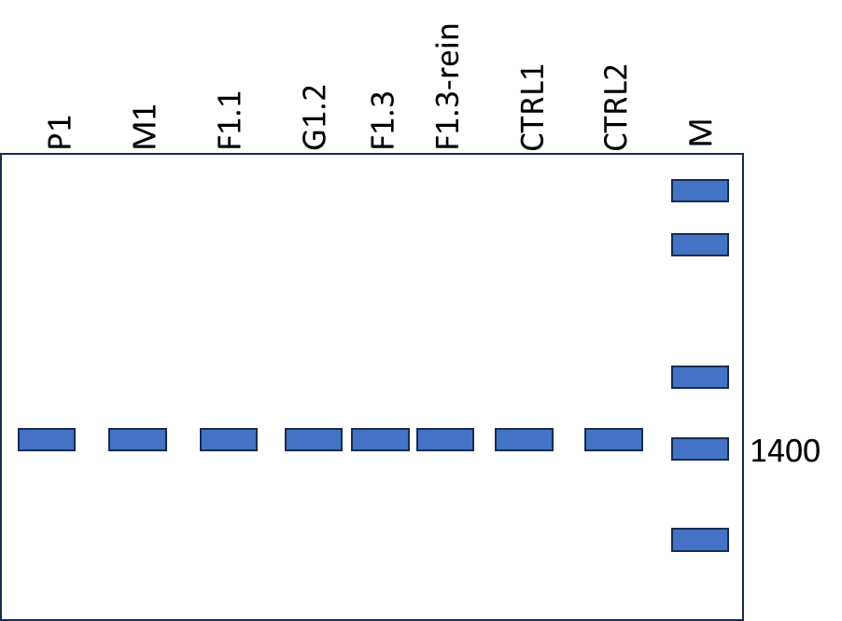
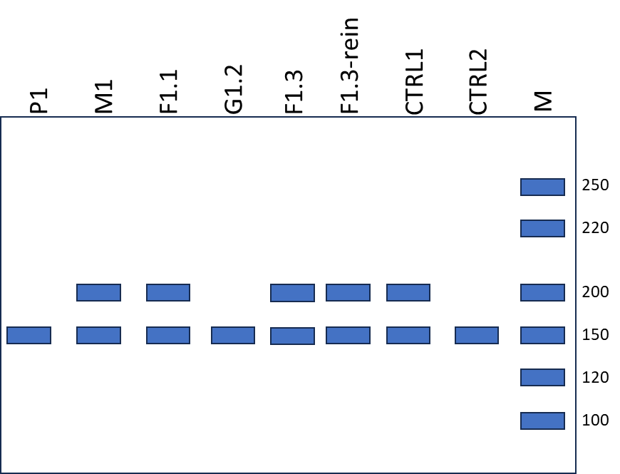
Figure 3A : Le Gb3 est extrait par le chloroforme-méthanol à partir d’un millilitre d’urine; l’échantillon est dosé par spectrométrie de masse et résultat du Gb3 total est ensuite rapporté à la créatinine urinaire (utilisé pour normaliser au débit urinaire), le résultat est donc exprimé en nmol/mmol de créatinine
Figure 3B : Northern blot réalisé à partir d’une extraction d’ARN de cellules sanguines, après migration et transfert, la membrane a été hybridée avec une sonde correspondant à l’ADN complémentaire (ADNc) de GLA complet
M= marqueur de taille en bases
Figure 3C
Analyse par PCR méthylation spécifique après traitement au bisulfite d’une région du promoteur du gène GLA autour de la séquence TATA (figure 1) Un couple d’amorces permet de détecter un fragment de 200 pdb si la région est méthylée
Un couple d’amorces permet de détecter un fragment de 150 pdb si la région est non méthylée
M= marqueur de taille en paires de bases

Question 4 : Compte tenu de vos
connaissances, des éléments exposés et des données présentées dans les figures 2 et 3, quelle est la ou quelles sont les proposition(s) exacte(s) ?
- La mutation GLA c.155G>A est une mutation perte de fonction
- La mutation GLA c.155G>A est une mutation gain de fonction
- La technique de Northern Blot ne permet pas de mettre en évidence de différence d’expression des ARNm
- Il n’y a pas de transcrit alternatif de GLA exprimé dans les cellules sanguines
- La taille du transcrit GLA est <1400 bases

Question 5 : Compte tenu de vos connaissances, des éléments exposés et des données présentées dans les figures 2 et 3, quelle est la ou quelles sont les proposition(s) exacte(s) ?
- Le traitement au bisulfite permet de modifier les cytosines méthylées en uraciles
- La méthylation des cytosines est une modification épigénétique associée à une répression de l’expression des gènes
- Chez F1.1 la méthylation du promoteur de GLA touche l’allèle muté
- Chez F1.3 la méthylation du promoteur de GLA dans le tissu rénal touche l’allèle non muté
- Chez F1.3 le séquençage selon Sanger l’ARNm de GLA (extrait du tissu rénal) après réverse transcription en ADNc montrera un profil hétérozygote muté
On s’intéresse maintenant à l’analyse d’une autre famille dont les membres atteints présentent tous une forme rénale peu sévère de la maladie. Du sang a été collecté, l’ADN a été extrait des globules blancs et un séquençage a été effectué comme précédemment décrit et n’a montré aucune anomalie de séquence. Ce résultat a conduit à un séquençage complet du gène et a permis de mettre en évidence une altération décrite dans la figure 4.

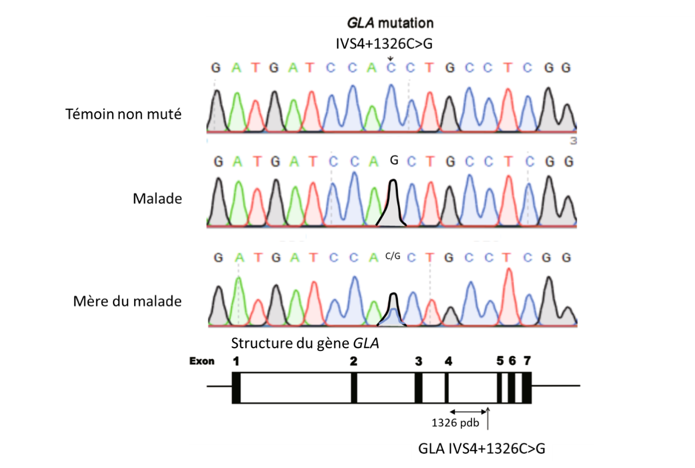
Figure 4 Profil de séquençage obtenu pour un témoin, le malade et sa mère montrant une mutation localisée dans l’intron 4 à 1326 bases de la fin de l’exon 4, la taille de l’intron 4 est de 1425 pdb.
IVS : Intron Variant Sequence

Question 6 : Compte tenu de vos connaissances, quelle est la ou quelles sont les proposition(s) exacte(s) ?
- Les mutations introniques ne modifient pas la séquence de l’ARNm
- Les séquences introniques peuvent fixer des protéines impliquées dans la régulation de l’épissage
- Les séquences consensus d’épissage sont les seules à être importantes pour assurer un épissage correct des introns
- L’épissage est un mécanisme de maturation des ARNm qui implique 2 réactions de trans-estérification
- Le spliceosome est un complexe moléculaire qui contient des ARN non codants

Afin de caractériser la mutation identifiée une RT-PCR est effectuée en choisissant des amorces dans les exons 4 et 5.
400
300
Mère
Malade
CTRL1
CTRL2
M

Figure 5
RT-PCR de GLA réalisée sur de l’ARN extrait des cellules sanguines chez les contrôles, le malade (garçon) et sa mère
Les amorces sont localisées dans les exons 4 et 5
M Marqueur de taille en pdb

Question 7 : Compte tenu de vos connaissances, des éléments exposés et des données présentées dans les figures 4 et 5, quelle est la ou quelles sont les proposition(s) exacte(s) ?
- La mutation identifiée conduit à une insertion de 100 bases dans l’ARNm
- La mutation identifiée est associée à une insertion de 100 paires de bases dans l’intron 4
- La mutation identifiée génère un site cryptique donneur d’épissage en 3’ de l’intron 4
- Chez la mère et le CTRL1, un des allèles de GLA est méthylé
- Cette mutation n’aura pas d’impact sur la synthèse protéique

Pour quantifier les effets de la mutation IVS4+1326C>G sur l’expression de l’ARNm de GLA, une RT-PCR quantitative (qRT-PCR) a été utilisée et normalisée par le gène GAPDH sur l’ARN extrait de cellules sanguines. Les amorces et la sonde reportrice sont choisis dans l’exon 3.
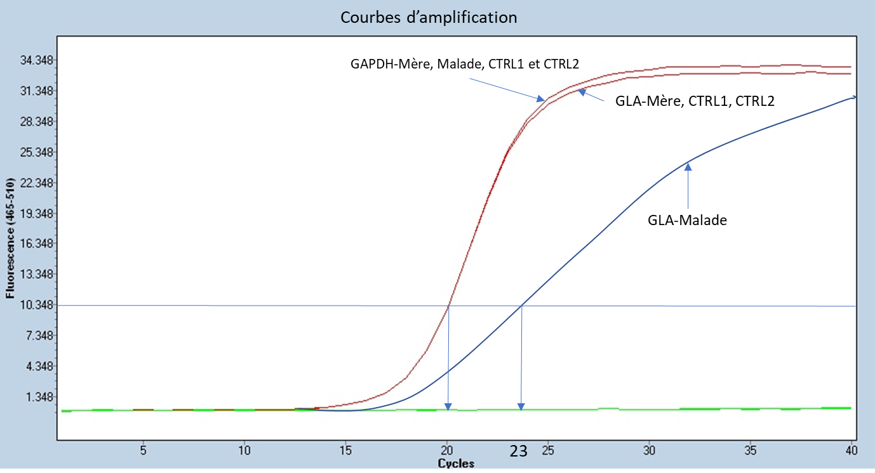

Figure 6
qRT-PCR de GLA et GAPDH réalisée sur de l’ARN extrait des cellules sanguines chez les contrôles, le malade (garçon) et sa mère. Le profil GAPDH est identique pour tous les individus, le profil pour GLA est décalé uniquement pour le malade
Les amorces et la sonde sont localisées dans l’exon 3

Question 8 : Compte tenu de vos connaissances, des éléments exposés et des données présentées dans les figures 5 et 6, quelle est la ou quelles sont les proposition(s) exacte(s) ?
- La qRT-PCR nécessite une étape de synthèse de l’ADN complémentaire de l’ARNm de GLA
- La mutation est associée à une augmentation de l’expression de l’ARNm de GLA
- Cette qRT-PCR permet uniquement la quantification de l’ARNm de GLA non muté
- L’ARNm de GLA muté pourrait être rapidement dégradé
- Le cadre de lecture de l’ARNm de GLA muté n’est pas conservé

Afin d’analyser si la protéine α-Gal A synthétisée chez le malade est partiellement fonctionnelle, une construction dans un plasmide d’expression de l’ADNc de GLA-muté et sauvage a été entreprise, les cellules HEK293T ont été transfectées, un western blot a été réalisé et révélé par un anticorps anti α-Gal A reconnaissant la région N-terminale et l’activité de GLA a été mesurée.
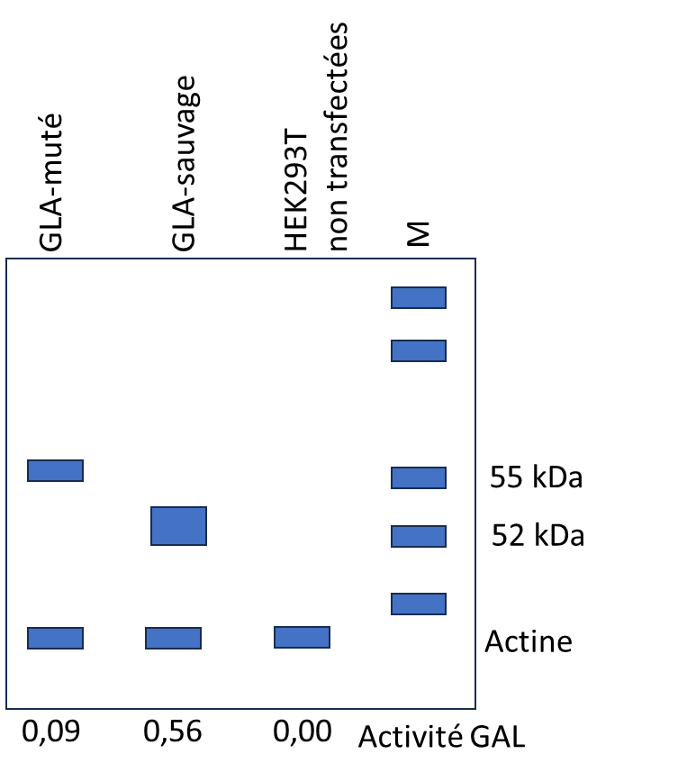
Figure 7
Western Blot réalisé sur un lysat de cellules HEK293T transfectées avec un plasmide d’expression GLA-muté ; sauvage ou non transfectées
L’actine est utilisée comme témoin de charge
L’activité enzymatique a été de α-Gal A a été mesurée sur le lysat, et rendue en nmol/h/104 cellules

Question 9 : Compte tenu de vos connaissances, des éléments exposés et des données présentées dans la figure 7, quelle est la ou quelles sont les proposition(s) exacte(s) ?
- Les cellules HEK293T expriment la protéine α-Gal A
- La protéine α-Gal A -muté possède une activité enzymatique diminuée
- La protéine α-Gal A mutée possède environ 100 acides aminés supplémentaires
- La protéine α-Gal A mutée est reconnue par l’anticorps choisi
- La séquence peptidique de α-Gal A mutée est plus longue que celle de α-Gal A sauvage

Partie 2 : molécules du vivant et protéines

Question 10 : Compte tenu de vos connaissances, quelle est la ou quelles sont les proposition(s) exacte(s) ?
- Les glucides sont aussi appelés hydrates de carbone
- Les glucides peuvent être des déterminants antigéniques
- Les isomères de glucides ne possèdent pas la même formule brute
- Le galactose est un diholoside
- Le galactose est stocké dans l’organisme sous forme de glycogène
α-Gal catalyse la libération d’une molécule de galactose à partir d’oligosaccharides, de glycoprotéines ou de glycolipides, en particulier à partir de Gb3, selon la réaction présentée Figure 8.
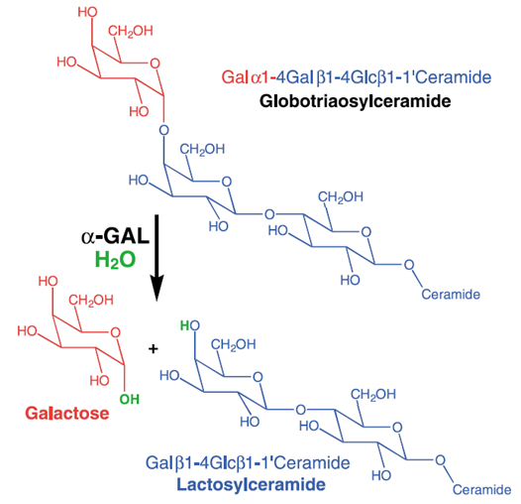

Figure 8. Schéma de la réaction catalysée par l’α-galactosidase sur un globotriaosylceramide (Gb3)

Question 11 : Compte tenu de vos connaissances et de la figure 8, quelle est la (ou quelles sont les) proposition(s) exacte(s) ?
- Le galactose libéré par l’action de l’α-galactosidase sur le Gb3 est sous forme α-pyranose
- La liaison rompue par l’action de l’α-galactosidase sur le Gb3 est une liaison osidique α 1-1 qui associe 2 molécules de galactose
- Le galactose et le glucose sont des épimères
- Le Gb3 est un sphingoglycolipide
- Une unité céramide résulte de la liaison d’un acide gras avec la sphingosine via une liaison amide

α-Gal A est une protéine homodimérique. Le gène GLA code pour une sous-unité de 429 acides aminés.
La structure tridimensionnelle d’une sous-unité ainsi que le diagramme topologique associé sont représentés Figure 9. La structure quaternaire de l’α-galactosidase est également représentée Figure 9.

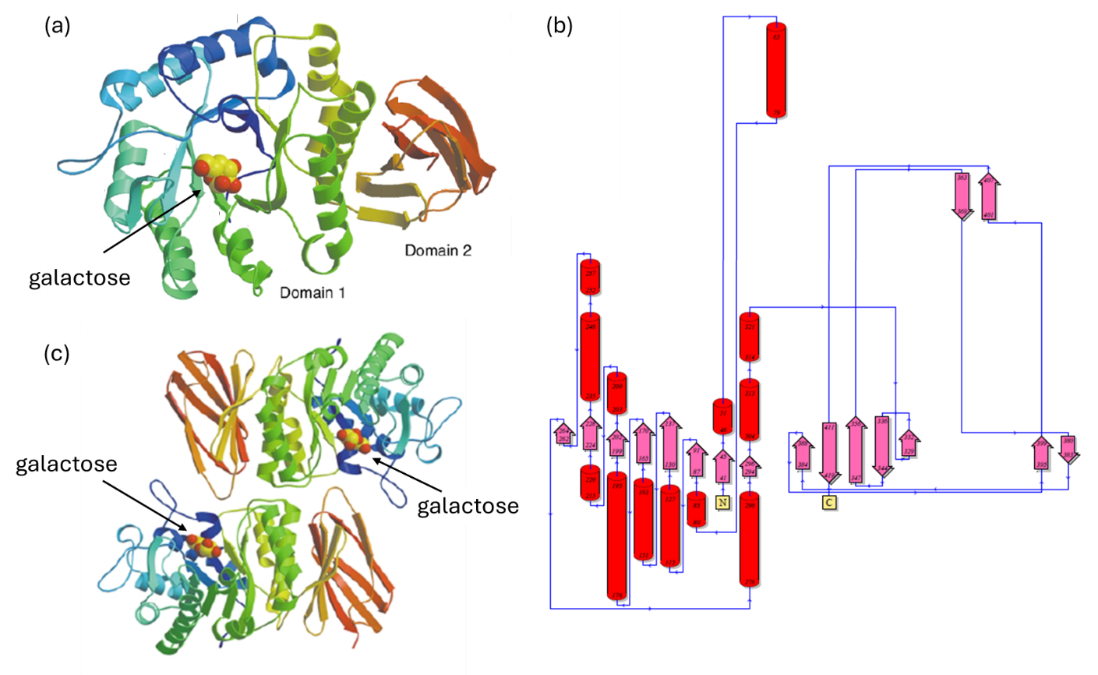
Figure 9. (a) Structure tertiaire et (b) diagramme topologique de la sous-unité de l’α-galactosidase codée par le gène GLA. (c) Structure quaternaire de l’α-galactosidase. Des molécules de galactose fixées au site actif de l’enzyme sont représentées sur les différentes structures.

Question 12 : Compte tenu de vos connaissances, quelle est la (ou quelles sont les) proposition(s) exacte(s) ?
- La liaison peptidique possède un caractère de double liaison partielle
- Les hélices α sont des structures secondaires stabilisées par des liaisons hydrogènes interchaines
- Les acides aminés à chaines latérales aromatiques ou ramifiées sont fréquemment trouvés dans les feuillets β
- Les coudes et boucles sont rarement impliqués dans les sites de reconnaissance ou les sites actifs
- Proline et glycine sont des résidus fréquemment présents dans les coudes
β

Question 13 : Compte tenu de vos connaissances et de la figure 9, quelle est la (ou quelles sont les) proposition(s) exacte(s) ?
- L’α-galactosidase est un hétérodimère
- La masse moléculaire de l’α-galactosidase déterminée par chromatographie d’exclusion stérique est d’environ 47 kDa
- Lors de l’analyse de l’α-galactosidase par un SDS-PAGE en condition réductrice, on observera la migration d’une bande unique à environ 47 kDa
- Chaque sous-unité est constituée de 2 domaines
- Dans une protéine, un domaine est toujours entièrement constitué d’acides aminés appartenant à une unique sous-unité

Question 14 : Compte tenu de vos connaissances et de la figure 9, quelle est la (ou quelles sont les) proposition(s) exacte(s) ?
- Le domaine 1 appartient à la classe de type mixte αβ
- Le domaine 2 appartient à la classe essentiellement β c2
- L’architecture du domaine 1 est en tonneau α/β
- L’architecture du domaine 1 est en sandwich α/β
- L’architecture du domaine 2 est en sandwich β

L’obtention d’une structure tridimensionnelle de l’enzyme permet une description détaillée des interactions existant entre des résidus du site actif et le galactose, produit de la réaction (figure 10).
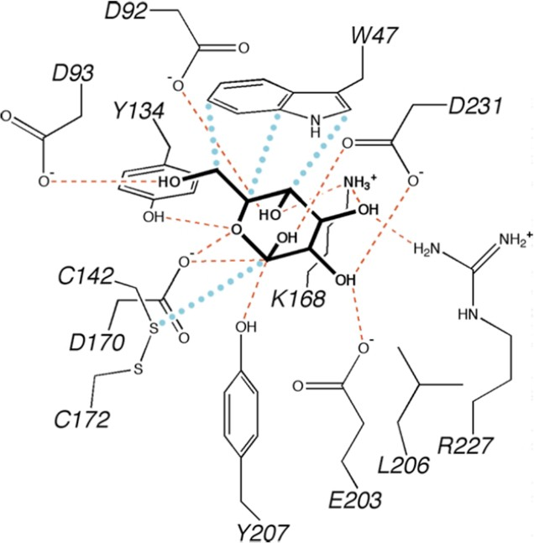

Figure 10. Représentation schématique du site actif de l’α-galactosidase en interaction avec une molécule de galactose. 2 types d’interactions sont représentés (traits et traits ●●●●).

Question 15 : Compte tenu de vos connaissances et de la Figure 10, quelle est la (ou quelles sont les) proposition(s) exacte(s) ?
- Le résidu W47 interagit avec le galactose via des liaisons hydrogènes
- Les résidus Y134 et Y207 interagissent avec le galactose via des liaisons hydrogènes
- Le galactose interagit majoritairement avec des résidus d’acides aminés polaires
- Le galactose est engagé dans de nombreuses liaisons ioniques
- Un pont disulfure est établi entre le galactose et le résidu C142

Certaines formes modérées de maladie de Fabry, d’apparition plus tardive et ne touchant qu’un seul organe comme le cœur, ont également été décrites. Des chercheurs s’intéressent à deux variants de l’α-galactosidase : le variant C52Y retrouvé chez un patient présentant une forme sévère et le variant R301Q retrouvé chez un patient présentant une forme cardiaque modérée. On précise que le résidu C52 est nécessaire au bon positionnement du résidu W47 dans la protéine.

Afin d’étudier les conséquences des variants C52Y et R310Q sur l’activité enzymatique de l’α-galactosidase, des chercheurs ont surexprimé dans une lignée cellulaire chacun des variants (C52Y et R310Q) ainsi que l’α-galactosidase sauvage qu’ils ont purifiés suivant un protocole en 2 étapes (Tableau 1).

Etape | Quantité de protéines (mg) | Activité totale (UI) | Activité spécifique (UI.mg-1)
1. Extrait soluble | 200 | 1000 | 5
2. Chromatographie d’affinité | 40 | 800 | 20
3. Chromatographie échangeuse d’ions | 2 | 400 | ?
Tableau 1. Purification de l’α-galactosidase sauvage

Question 16. D’après l’analyse du tableau 1 et de vos connaissances, quelles sont les propositions exactes parmi les suivantes ?
- Les différentes étapes de la purification doivent être réalisées en condition native
- Le rendement de l’étape 2 (chromatographie d’affinité) est de 20%
- Le rendement total de la purification est de 1%
- Les facteurs de purification par étape des étapes 2 et 3 sont identiques
- Le facteur de purification total est de 40

Les chercheurs ont ensuite étudié l’influence de la concentration en substrat (Gb3) sur la vitesse initiale de la réaction pour l’α-galactosidase sauvage, le variant C52Y et le variant R310Q. Les résultats pour l’α-galactosidase sauvage et le variant C52Y sont représentés sur la figure 11 (courbes (a) et (b)). Pour le variant R310Q, les chercheurs ont déterminé une Km égale à 2 mmol.L-1 et une

Vmax égale à 35 UI.mL-1). Les cinétiques ont été réalisées avec la même quantité d’enzyme, que ce soit pour l’α-galactosidase sauvage ou les 2 variants.
Les chercheurs ont par ailleurs étudié in vivo, dans des lymphoblastes, la quantité de transcrits et de protéines pour l’α-galactosidase sauvage et les variants C52Y et R310Q. Les quantités de transcrits étaient comparables entre l’α-galactosidase sauvage et les variants C52Y et R310Q. Les quantités de protéines d’α-galactosidase sauvage et du variant C52Y étaient comparables alors que la quantité de protéine du variant R310Q était diminuée d’environ 80%. In vivo, les activités enzymatiques résiduelles des variants C52Y et R310Q étaient égales respectivement à 2% et 15% de l’activité de l’α-galactosidase sauvage.
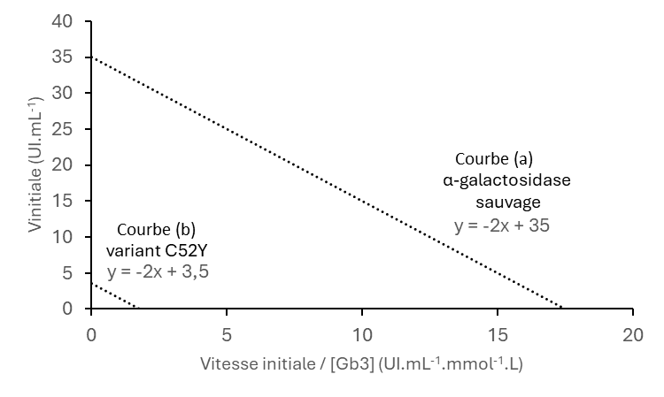
Figure 11. Courbes représentant la vitesse initiale Vinitiale en fonction du rapport Vinitiale / [Gb3] pour (a) l’α-galactosidase sauvage et (b) le variant C52Y.

Question 17 : Compte tenu de vos connaissances et de la Figure 11, quelle est la (ou quelles sont les) proposition(s) exacte(s) ?
- La Figure 11 correspond à une courbe primaire
- La Vmax de l’enzyme non mutée est de 35 UI.mL-1
- Dans ces conditions, la vitesse initiale de l’enzyme non mutée mesurée pour une concentration en substrat égale à 2 mM est de 17.5 UI.mL-1
- Le variant C52Y présente diminution importante de la Vmax ce qui explique la sévérité du phénotype observé
- L’efficacité catalytique du variant C52Y est comparable à l’efficacité catalytique de l’α-galactosidase non mutée

Les chercheurs se sont intéressés à l’effet d’un analogue structural du galactose, le 1-deoxygalactonojirimycin (DGJ) qui pourrait avoir un effet intéressant sur le variant R310Q. Dans un premier temps, les chercheurs ont caractérisé l’effet du DGJ (concentration 250 µmol.L-1) sur l’α-galactosidase

sauvage. Dans ces conditions, l’équation de la courbe Vinitiale = f(Vinitiale / [Gb3]) est égale à y= -5x +35 (α-galactosidase sauvage + DGJ à la concentration de 250 µmol.L-1).

Question 18 : Compte tenu de vos connaissances et des données de l’énoncé, quelle est la (ou quelles sont les) proposition(s) exacte(s) ?
- A partir des données de l’énoncé, il n’est pas possible de calculer la Ki associée au DGJ
- La Vmax apparente en présence de DGJ est inchangée
- Le DGJ peut être éliminé par dialyse
- Le DGJ est un inhibiteur non compétitif de l’α-galactosidase
- Le pouvoir inhibiteur du DGJ augmente quand on augmente la concentration de Gb3
Les chercheurs ont ensuite caractérisé l’effet du DGJ sur l’activité du variant R310Q in vivo. Ils ont mesuré l’activité enzymatique résiduelle et la quantité de protéine dans des lymphoblastes exprimant le variant R310Q cultivés en l’absence (0 µmol.L-1) ou en présence de DGJ (0,02 ou 0,2 ou 20 ou 200 µmol.L-1) (Figure 12 a et b). Il est à noter que dans ces conditions les concentrations intracellulaires en DGJ sont bien plus faibles que les concentrations en DGJ du milieu de culture. Par ailleurs, les chercheurs ont également étudié la localisation de l’enzyme R310Q au niveau intracellulaire par fractionnement des compartiments intracellulaires. En l’absence de DGJ, ils ont détecté l’activité enzymatique dans la fraction correspondant à l’appareil de Golgi (compartiment avec pH = 7) mais pas dans la fraction correspondant aux lysosomes (compartiment avec pH = 5). En présence de DGJ, les chercheurs ont détecté l’activité enzymatique dans la fraction correspondant aux lysosomes.

Enfin, les chercheurs ont étudié l’influence de pH sur l’activité de l’enzyme R310Q en présence ou en absence de DGJ sur la protéine purifiée in vitro. En pratique, l’enzyme R310Q a été préincubée pendant différents temps à différents pH avant mesure de l’activité enzymatique en l’absence de DGJ (Figure 12 c). L’enzyme R310Q a ensuite été préincubée pendant différents temps à pH 7 avec différentes concentrations de DGJ avant mesure de l’activité enzymatique (Figure 12 d).

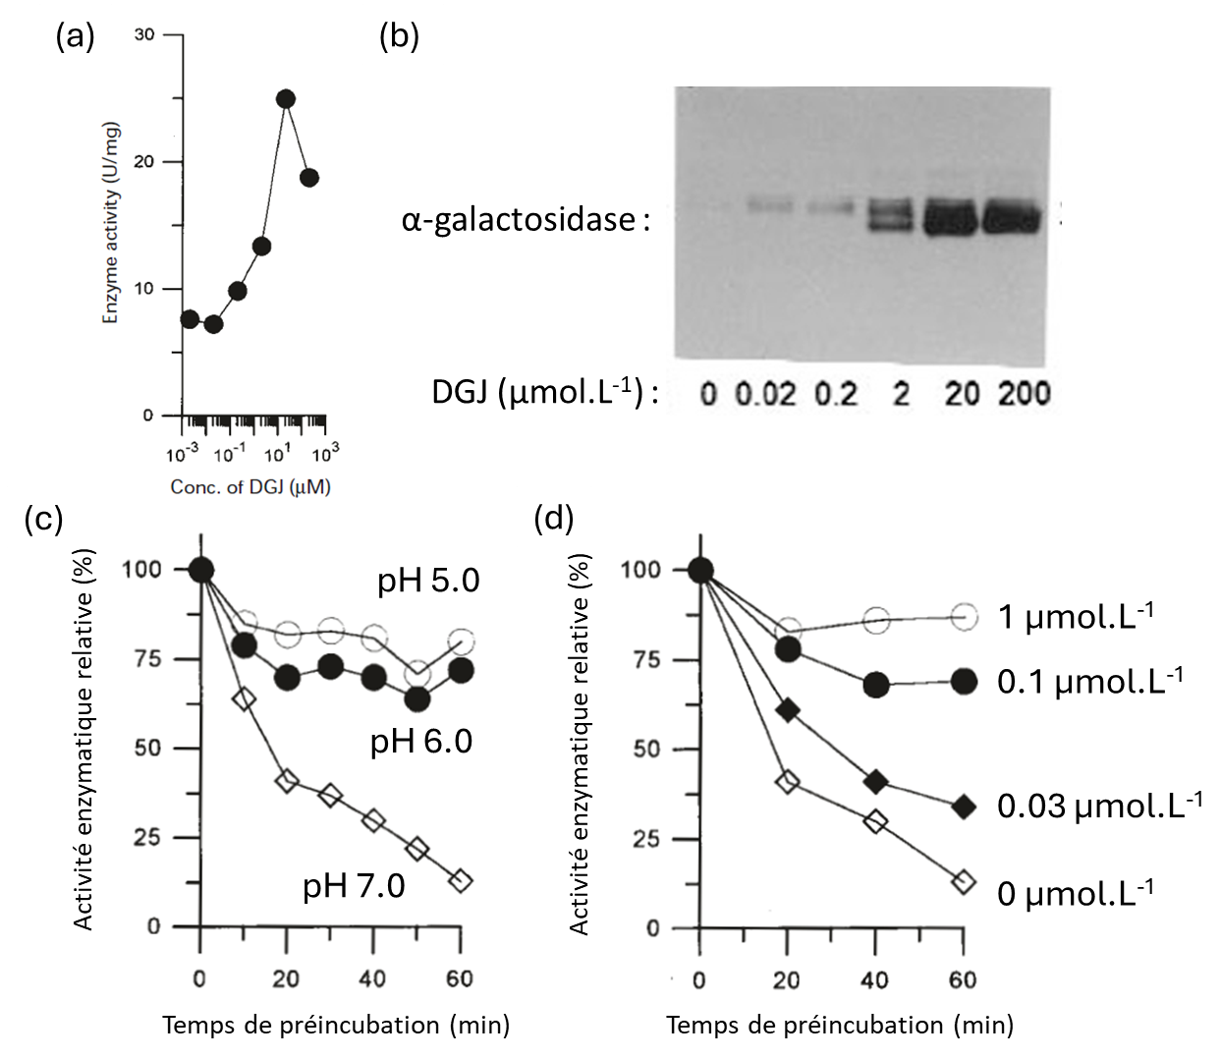

Figure 12. Effet du DGJ à différentes concentrations sur l’activité enzymatique
(a) et l’expression protéique (b) du variant R310Q exprimé dans les lymphoblastes. Pour la Figure (b), le témoin de charge est comparable dans les différents puits (non montré). Activité enzymatique du variant R310Q purifié après incubation à différent temps (c) à différents pH en l’absence de DGJ et
(d) à pH 7 en présence de DGJ à différentes concentrations.

Question 19 : Compte tenu de vos connaissances et des données de l’énoncé, quelle est la (ou quelles sont les) proposition(s) exacte(s) ?
- In vivo, on détecte une quantité plus importante de protéine du variant R301Q en présence de DGJ
- In vitro, l’activité l’α-galactosidase R301Q à pH 7 est plus importante en présence de DGJ
- In vivo, le DGJ à de faibles concentrations diminue l’activité enzymatique l’α-galactosidase R301Q
- In vivo, le DGJ pourrait stabiliser l’α-galactosidase R301Q dans l’appareil de Golgi
- Le DGJ pourrait jouer un rôle de « chaperonne » thérapeutique pour l’α-galactosidase R301Q

Question 20 : Compte tenu de vos connaissances, quelle est la (ou quelles sont les) proposition(s) exacte(s) ?
- Une enzyme allostérique existe sous différentes formes selon le composé fixé
- Un substrat dans un système V présente une coopérativité de fixation (effet homotrope)
- La courbe secondaire v = f[S] pour un substrat dans un système K en présence d’un activateur en concentration saturante est une hyperbole
- La forme active R présente une haute affinité pour le substrat dans un système V
- Les effecteurs allostériques présentent une coopérativité de fixation uniquement dans le cas d’un substrat dans un système K

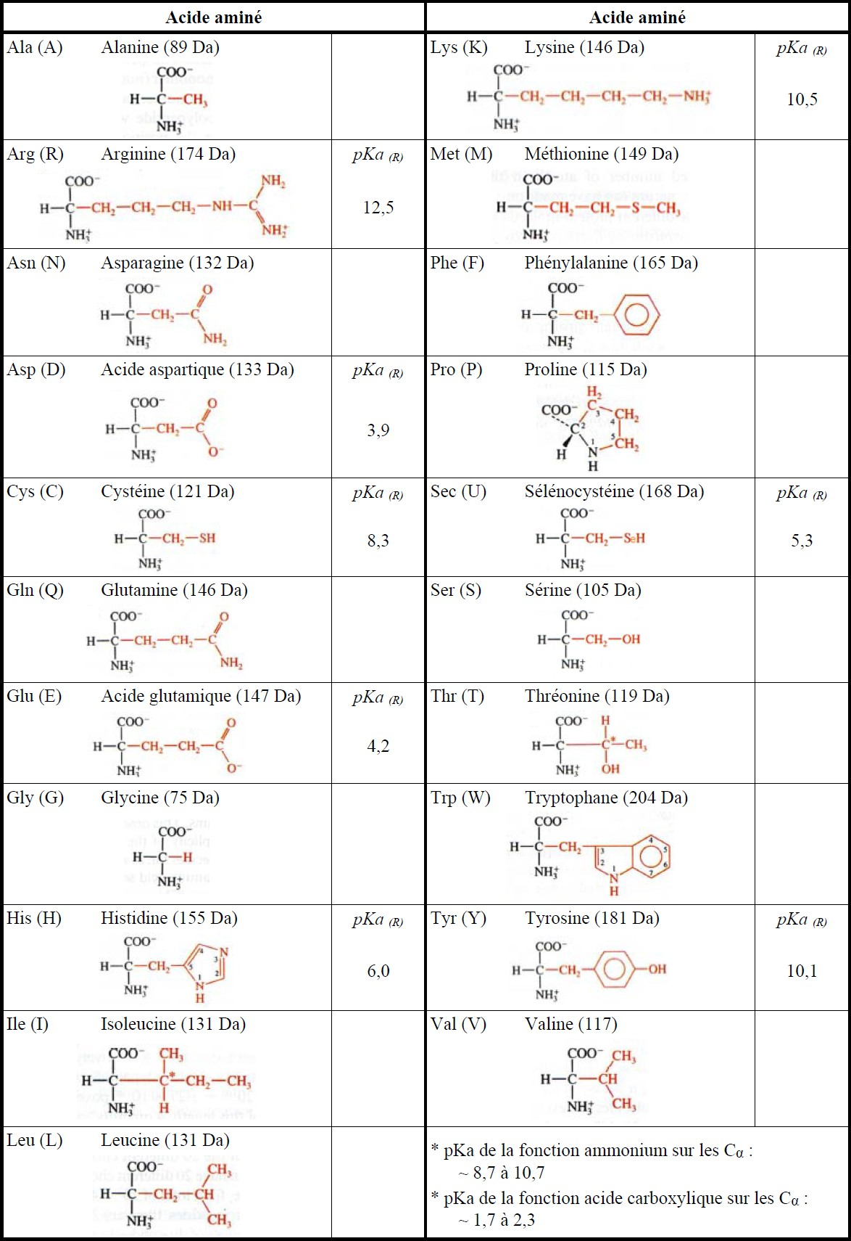
ANNEXE 1 : Acides aminés

ANNEXE 2 : Bases puriques et pyrimidiques
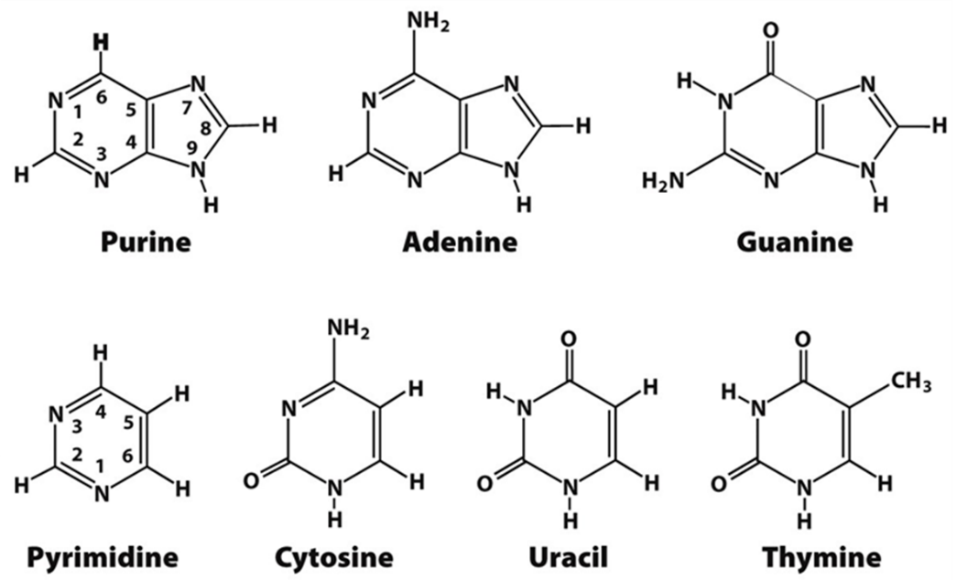

ANNEXE 3 : Code génétique
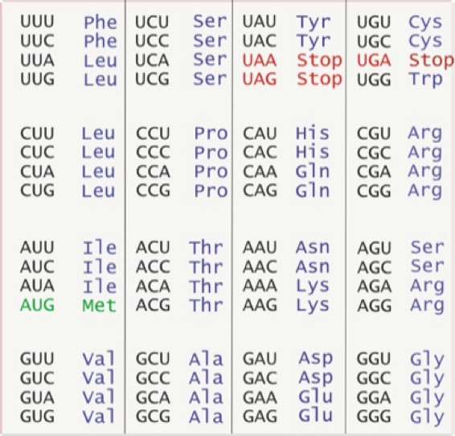

ANNEXE 4: Principales abréviations habituellement utilisées
ADN (Acide DésoxyriboNucléique), ARN (Acide RiboNucléique), A (adénine), G (guanine), T (thymine), C (cytosine), RT-PCR (réaction de transcription inverse et amplification par PCR), ADNc (ADN complémentaire), ARNm (ARN messager)

Fin du document

